

实 验 报 告

（ 2022 / 2023 学年 第 二 学期）
课程名称 | 数据库原理（双语）
实验名称 | 2. Data query
实验时间 | 2023/5/16
指导单位 | 理学院
指导教师 | 张沫

学生姓名 | 王畅 | 班级学号 | B20070412
学院(系) | 理学院 | 专 业 | 应用统计学

数据库原理第二次实验内容安排

一、实验内容
查询技术的应用

二、实验目的
- 掌握SELECT语句的基本语法
- 掌握连接查询的表示
- 掌握数据汇总的方法
- 掌握SELECT语句的GROUP BY子句的作用和使用方法

三、实验内容
1、（1）创建数据库QueryTest及相应的四张表（详见习题2.3.1）：
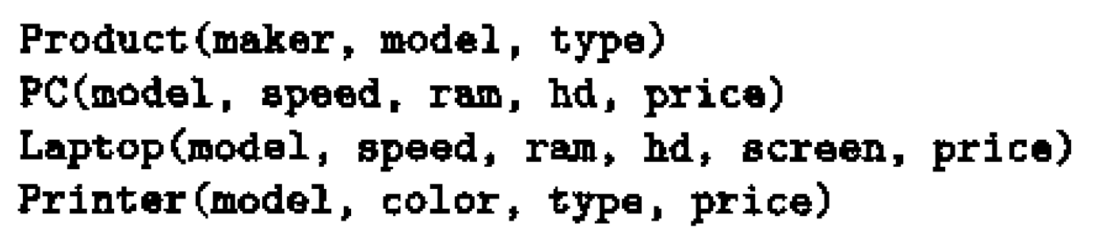

创建数据库的代码如下：
- CREATE DATABASE QueryTest;
- USE QueryTest;

- CREATE TABLE Product (
- maker VARCHAR(50),
- model VARCHAR(50),
- type VARCHAR(50),
- PRIMARY KEY (model)
- );

- CREATE TABLE PC (
- model VARCHAR(50),
- speed DECIMAL(10,2),
- ram INT,
- hd DECIMAL(10,2),
- price DECIMAL(10,2),
- PRIMARY KEY (model),
- FOREIGN KEY (model) REFERENCES Product(model)
- );

- CREATE TABLE Laptop (
- model VARCHAR(50),
- speed DECIMAL(10,2),
- ram INT,
- hd DECIMAL(10,2),
- screen INT,
- price DECIMAL(10,2),
- PRIMARY KEY (model),
- FOREIGN KEY (model) REFERENCES Product(model)
- );

- CREATE TABLE Printer (
- model VARCHAR(50),
- color VARCHAR(50),
- type VARCHAR(50),
- price DECIMAL(10,2),
- PRIMARY KEY (model),
- FOREIGN KEY (model) REFERENCES Product(model)
- );

- SHOW TABLES;
展示其表单应有：
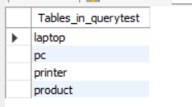
（2）使用insert into语句插入四个关系中的数据（元组），具体数据祥见教材习题2.4.1.
以下是插入数据的代码
- INSERT INTO Product (maker, model, type) VALUES
- ('A', '1001', 'pc'),
- ('A', '1002', 'pc'),
- ('A', '1003', 'pc'),
- ('A', '2004', 'laptop'),
- ('A', '2005', 'laptop'),
- ('A', '2006', 'laptop'),
- ('B', '1004', 'pc'),
- ('B', '1005', 'pc'),
- ('B', '1006', 'pc'),
- ('B', '2007', 'laptop'),
- ('C', '1007', 'pc'),
- ('D', '1008', 'pc'),
- ('D', '1009', 'pc'),
- ('D', '1010', 'pc'),
- ('D', '3004', 'printer'),
- ('D', '3005', 'printer'),
- ('E', '1011', 'pc'),
- ('E', '1012', 'pc'),
- ('E', '1013', 'pc'),
- ('E', '2001', 'laptop'),
- ('E', '2002', 'laptop'),
- ('E', '2003', 'laptop'),
- ('B', '3001', 'printer'),
- ('E', '3002', 'printer'),
- ('E', '3003', 'printer'),
- ('F', '2008', 'laptop'),
- ('F', '2009', 'laptop'),
- ('C', '2010', 'laptop'),
- ('H', '3006', 'printer'),
- ('H', '3007', 'printer');

- select *from Product;

- INSERT INTO PC (model, speed, ram, hd, price) VALUES
- ('1001', 2.66, 1024, 250, 2114),
- ('1002', 2.10, 512, 250, 995),
- ('1003', 1.42, 512, 80, 478),
- ('1004', 2.80, 1024, 250, 649),
- ('1005', 3.20, 512, 250, 630),
- ('1006', 3.20, 1024, 320, 104),
- ('1007', 2.20, 1024, 200, 510),
- ('1008', 2.20, 2048, 250, 770),
- ('1009', 2.00, 1024, 250, 650),
- ('1010', 2.80, 2048, 300, 770),
- ('1011', 1.86, 2048, 160, 959),
- ('1012', 2.80, 1024, 160, 649),
- ('1013', 3.06, 512, 80, 529);

- select *from PC;

- INSERT INTO Laptop (model, speed, hd, ram, screen, price) VALUES
- ('2001', 2.00, 2048, 240, 20.1, 3673),
- ('2002', 1.73, 1024, 80, 17.0, 949),
- ('2003', 1.80, 512, 60, 15.4, 549),
- ('2004', 2.00, 512, 60, 13.3, 1150),
- ('2005', 2.16, 1024, 120, 17.0, 2500),
- ('2006', 2.00, 2048, 80, 15.4, 1700),
- ('2007', 1.83, 1024, 120, 13.3, 1429),
- ('2008', 1.60, 1024, 100, 15.4, 900),
- ('2009', 1.60, 512, 80, 14.1, 680),
- ('2010', 2.00, 2048, 160, 15.4, 2300);

- select *from Laptop;

- INSERT INTO Printer (model, color, type, price) VALUES
- ('3001', true, 'ink-jet', 99),
- ('3002', false, 'laser', 239),
- ('3003', true, 'laser', 899),
- ('3004', true, 'ink-jet', 120),
- ('3005', false, 'laser', 120),
- ('3006', true, 'ink-jet', 100),
- ('3007', true, 'laser', 200);

- select *from Printer;

2、查询

（1）查询硬盘容量至少30G的笔记本电脑制造商及该电脑的速度；

查询数据的代码如下：
- SELECT Product.maker, Laptop.speed
- FROM Product
- JOIN Laptop ON Product.model = Laptop.model
- WHERE Laptop.hd >= 30;

得到的结果如下：

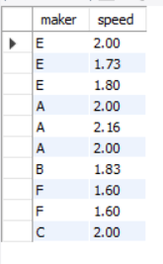
（2）查询出现在两种或两种以上PC中的硬盘的大小；
- SELECT hd, COUNT(*) AS occurrences
- FROM PC
- GROUP BY hd
- HAVING COUNT(*) >= 2;
以下是查询结果：
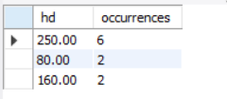

（3）找出速度在3.0以上的PC制造商；
- SELECT DISTINCT Product.maker
- FROM Product
- JOIN PC ON Product.model = PC.model
- WHERE PC.speed > 3.0;

以下是查询结果：

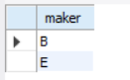

（4）查询平均处理速度（PC或者laptop）最高的所有厂商。
- SELECT maker, AVG(speed) AS average_speed
- FROM (
- SELECT maker, speed
- FROM Product
- JOIN PC ON Product.model = PC.model
- UNION ALL
- SELECT maker, speed
- FROM Product
- JOIN Laptop ON Product.model = Laptop.model
- ) AS union_table
- GROUP BY maker
- ORDER BY average_speed DESC;

以下是查询结果：

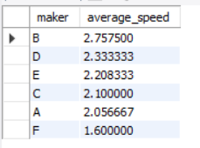
3．数据汇总
（1）查询PC的平均速度;
- SELECT AVG(speed) as average_speed
- FROM PC;
查询的结果如下：
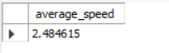
（2）查询Laptop的平均屏幕尺寸。
- SELECT AVG(screen) as average_screen
- FROM Laptop;
查询的结果如下：
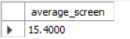
4．GROUP BY子句的使用
（1）查询每家厂商生产的笔记本电脑的屏幕尺寸的平均值；
- SELECT Product.maker, AVG(Laptop.screen) as average_screen_size
- FROM Product
- JOIN Laptop ON Product.model = Laptop.model
- GROUP BY Product.maker;

查询的结果如下：
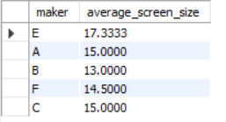
（2）查询每种高于2.0速度的PC的最高价格。
- SELECT model, MAX(price) as max_price
- FROM PC
- WHERE speed > 2.0
- GROUP BY model;

查询结果如下：
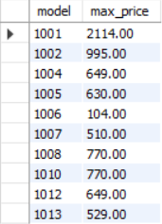

结果完成操作界面：使用MYSQL

